Marloes kemna
Biologie 3HV
Theorieboek Stofwisseling
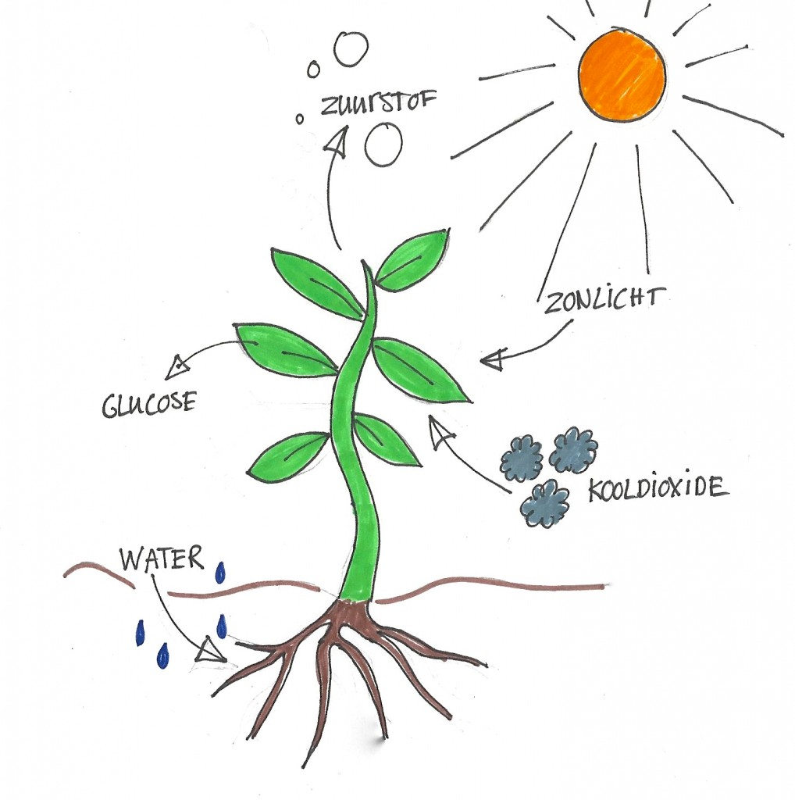

Inhoudsopgave

Inleiding 3
Hoofdstuk 1 Stofwisseling 4
Stofwisseling zorgt voor de benodigde stoffen 4
Organische- en anorganische stoffen 4
Hoofdstuk 2 Assimilatie en dissimilatie 6
Assimilatie 6
Dissimilatie 6
Aerobe en anaerobe dissimilatie 7
Energiebehoefte 8
Opslag van energie in je lichaam 8
Hoofdstuk 3: Fotosynthese 9
Planten 9
Fotosynthese 10
Zonlicht 10
Hoofdstuk 4 Voortgezette assimilatie 12
Heterotrofe en autotrofe organismen 12
Koolhydraten (Sachariden) 12
Vetten (lipiden) 13
Eiwitten (proteïnen) 13
Hoofdstuk 5 Voeding 15
Gebalanceerde voeding 15
Vitaminen en mineralen 16
Voeding en ziekten 16
Het ontstaan van hartproblemen 16

Inleiding

In module 1 het ziekenhuisproject heb je geleerd dat het spijsverteringsstelsel voedingsstoffen verteert en opneemt in het bloed. Deze voedingsstoffen worden je lichaam gebruikt, waardoor nieuwe stoffen ontstaan of energie gemaakt kan worden. Het maken van nieuwe stoffen gebeurt door chemische processen.
Je ademhalingsstelsel zorgt voor de gaswisseling in de longen. Je ademt koolstofdioxide uit en je neemt zuurstof op in je bloed.
Voor de vorming en het afbreken van stoffen in je lichaam is energie nodig. Ook voor andere processen zoals het handhaven van je lichaamstemperatuur is energie nodig. Voor het vrijmaken van deze energie kunnen stoffen in je lichaam worden verbruikt.
In deze module worden de processen bij dieren en planten behandeld die zorgen voor de stofwisseling.

Hoofdstuk 1 Stofwisseling

Tijdens dit hoofdstuk leer je dat we in het lichaam stofwisselingsprocessen hebben waarbij stoffen worden gebouwd of afgebroken. Aan het einde van het hoofdstuk moet je de volgende leerdoelen beheersen:
- Je kan de definitie van stofwisseling benoemen en benoemen waarvoor stofwisseling belangrijk is in het lichaam
- Je kent het verschil tussen organische stoffen en anorganische stoffen en kan hierbij voorbeelden noemen
- Je kan beschrijven hoe mensen aan voldoende chemische energie komen om alle levensprocessen te kunnen voltooien

Stofwisseling zorgt voor de benodigde stoffen
Cellen zijn chemische fabrieken die stoffen afbreken en opbouwen. Het afbreken en opbouwen van stoffen in je lichaam noemen we stofwisseling. Stoffen die worden gemaakt zijn nodig om te groeien of voor herstel in je lichaam. Hiervoor worden de voedingsstoffen die door je spijsverteringsstelsel zijn opgenomen in het bloed gebruikt.
Alle opgenomen voedingsstoffen worden in je lichaam tijdens de stofwisseling veranderd, verbruikt of opgeslagen. Hierbij komen afvalstoffen vrij. De afvalstoffen worden aan je bloed afgegeven en vervoert naar de longen of nieren. Deze organen zorgen ervoor dat de afvalstoffen uit je lichaam worden verwijderd.
In alle organismen vinden ongeveer dezelfde stofwisselingsprocessen plaats. Voorbeelden van processen zijn:
- Omzetten van de ene stof in een andere stof die bruikbaar is.
- Kleine moleculen combineren tot grote moleculen, die dan in het weefsel kunnen worden ingebouwd.
- Afbreken van moleculen om energie vrij te maken.

Organische- en anorganische stoffen
Bij de stofwisselingsprocessen zijn verschillende stoffen betrokken. We kunnen deze stoffen indelen in organische- en anorganische stoffen. Organische stoffen zijn stoffen uit de levende natuur. Zij zijn gemaakt door dieren, bacteriën, schimmels of planten. Voorbeelden zijn eiwitten, koolhydraten en vetten. Deze stoffen kunnen van bouw veranderen. Anorganische stoffen zijn stoffen uit de levende natuur. Voorbeelden zijn mineralen, vitaminen en water. Deze stoffen blijven gelijk in bouw. In ieder organisme komen zowel organische stoffen al anorganische stoffen voor.
Organische en anorganische stoffen bestaan uit atomen die samen moleculen vormen. Een atoom is een scheikundig element die als bouwsteen wordt gebruikt om moleculen te vormen. Verschillende atomen kunnen we in verschillende combinaties aan elkaar koppelen, waardoor we vele verschillende moleculen kunnen bouwen. Sommige moleculen bestaan uit maar 2 atomen, zoals zuurstof (O2). Anderen bestaan uit veel verschillende atomen zoals glucose (C6H12O6). Alles op aarde is gebouwd uit atomen en moleculen. Veel moleculen bij elkaar vormen een stof. Een stof kan voorkomen in vaste vorm, vloeibare vorm en gasvorm.
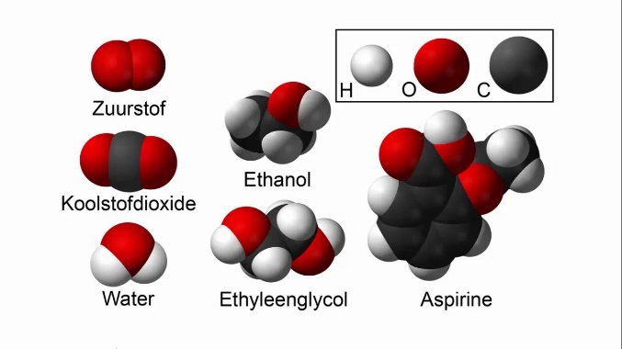

Organische en anorganische stoffen bestaan dus uit atomen die samen moleculen vormen. Door te bouwen met atomen kun je energie vastleggen in moleculen. Deze moleculen bevatten chemische energie. Dit is de totale energie inhoud van een molecuul. De meeste energie kunnen wij halen uit organische stoffen. Dat komt doordat organische stoffen bestaan uit grote moleculen die veel chemische energie bevatten. Voorbeelden zijn glucose en vetten. Anorganische stoffen zijn vaak veel kleiner en bevatten veel minder chemische energie.

Hoofdstuk 2 Assimilatie en dissimilatie

In dit hoofdstuk bestudeer je de twee stofwisselingsprocessen assimilatie en dissimilatie. Aan het einde van het hoofdstuk moet je de volgende leerdoelen beheersen:
- Je kan de definitie van assimilatie en dissimilatie benoemen
- Je kunt de verschillen tussen autotrofe en heterotrofe organismen beschrijven
- Je kunt de kringloop van ADP en ATP benoemen en beschrijven
- Je kan uitleggen wat de energiebehoefte van een organisme en van een cel is en welke zaken invloed hebben op de energiebehoefte
- Je kunt het verschil tussen anaerobe en aerobe dissimilatie beschrijven

Assimilatie
Je cellen maken de hele dag nieuwe stoffen die nodig zijn voor groei of herstel van je lichaam. Het opbouwen van stoffen noemen we assimilatie.
Autotrofe organismen zijn organismen die energie kunnen halen uit zonlicht of anorganische stoffen. Zij kunnen deze energie via assimilatie inbouwen in organische stoffen. Ook kunnen zij energie uit hun omgeving gebruiken voor sommige processen. Planten en sommige bacteriesoorten zijn autotroof.
Heterotrofe organismen zijn organismen die hun energie halen uit organische stoffen. Zij kunnen geen energie halen uit zonlicht of anorganische stoffen. Wij mensen zijn heterotroof. Heterotrofe organismen zijn afhankelijk van autotrofe organismen voor hun energie.

Dissimilatie
Zolang je leeft verbruik je energie, ook al lig je in bed en doe je niets. Je cellen krijgen voornamelijk energie door het afbreken van organische stoffen zoals koolhydraten en vet. De afbraak van grote moleculen tot kleine moleculen noemen we dissimilatie. Bij dit stofwisselingsproces komt energie vrij. De energie die vrijkomt bij stofwisselingsprocessen wordt niet meteen benut. Eerst wordt de vrijgekomen energie vastgelegd in moleculen van een stof, ATP. ATP is een groot molecuul dat als energiereservoir kan worden gebruikt. ATP kan veel energie aan zich binden. Als er weinig energie gebonden is noemen we het molecuul geen ATP, maar ADP. ADP kan weer energie opnemen en verandert weer in ATP. Als ATP energie afgeeft veranderd het molecuul weer in ADP. ADP kan steeds opnieuw gebruikt worden. De energie die vrijkomt bij het verbreken van verbindingen in ATP kunnen we gebruik voor assimilatie.
Een voorbeeld van dissimilatie is de verbranding van glucose en zuurstof in je lichaam. De glucose wordt in je cellen afgebroken, waarbij energie vrijkomt. Deze energie wordt gebruikt voor groei, vervanging en herstel van cellen. Ook komt er energie vrij voor beweging en warmte.

Aerobe en anaerobe dissimilatie
Voor alle levensprocessen is energie nodig. Deze energie wordt vrijgemaakt door dissimilatie van organische stoffen. De energie kan vrijkomen als bewegingsenergie, warmte, elektrische energie of soms als lichtenergie. De vrijgekomen energie kan ook direct weer worden vastgelegd als chemische energie in andere organische stoffen.
Bij dissimilatie wordt chemische energie uit organische stoffen vrijgemaakt. In elke cel vindt dissimilatie plaats, zowel overdag als ’s nachts. Zonder dissimilatie gaat een cel dood. Naarmate een organisme meer energie verbruikt voor bewegingen, voor handhaving van de lichaamstemperatuur, voor groei of herstel zal er meer dissimilatie plaatsvinden in het organisme.
Glucose kan op twee manieren worden gedissimileerd. Met zuurstof noemen we aëroob en zonder zuurstof noemen we anaëroob.
Bij aerobe dissimilatie (verbranding) worden glucosemoleculen volledig afgebroken. Hierbij worden koolstofdioxide en water gevormd als verbrandingsproducten. Alle chemische energie die tijdens de fotosynthese in een glucosemolecuul is vastgelegd komt nu weer vrij. De energie die vrijkomt wordt tijdelijk vastgelegd in ATP moleculen. De reactievergelijking van aerobe dissimilatie is:
C₆H₁₂O₆ [glucose] + 6 O₂ [zuurstof] + 38 ADP + 38 P_{i} → 6 H₂O [water] + 6 CO₂ [koolstofdioxide] + 38 ATP
De aerobe dissimilatie van glucose vindt voornamelijk plaats in de mitochrondriën. Dit zijn celorganellen die zorgen voor de verbranding van glucose, waarbij energie vrijkomt.
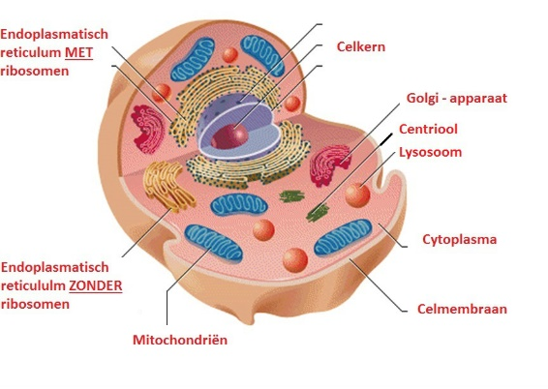
De zuurstof die nodig is voor de aerobe dissimilatie nemen wij mensen op in onze longen.
De meeste organismen kunnen glucose dissimileren zonder zuurstof. De glucosemoleculen worden dan niet volledig afgebroken. De eindproducten bevatten ook nog veel energie en bij het proces komt weinig energie vrij voor het organisme. Het verbranden zonder zuurstof noemen we anaerobe dissimilatie. Net als bij aerobe dissimilatie wordt de vrijgekomen energie tijdelijk opgeslagen in ATP.

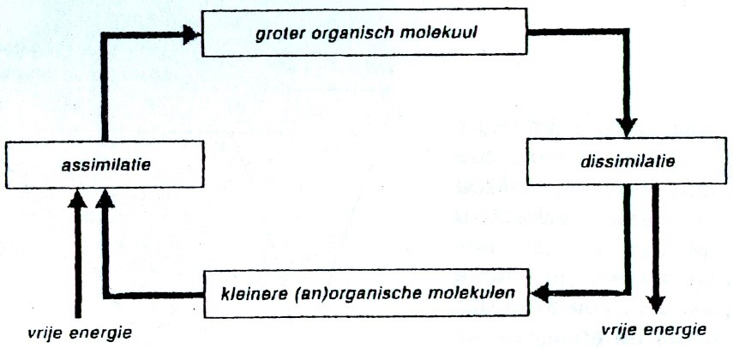

Energiebehoefte
De hoeveelheid energie die een specifieke cel of weefsel nodig heeft verschilt erg. De hoeveelheid energie die nodig is voor de levensprocessen binnen een cel of weefsel hangt af van de taak die de cel of weefsel heeft. Daarnaast kan de energiebehoefte gedurende de dag verschillen. Bijvoorbeeld een spiercel heeft tijdens het sporten een grote energiebehoefte. Tijdens het slapen is de energiebehoefte van een spiercel klein.
Eiwitten, koolhydraten en vetten kunnen we afbreken om energie uit te halen. Deze voedingsstoffen bevatten daarom calorieën. Calorie is een eenheid die we gebruiken om aan te geven hoeveel energie een product bevat. Tegenwoordig maken we ook vaak gebruik van kilojoule als eenheid om energie van een product aan te geven. 1 calorie staat gelijk aan 4,1 kilojoule. Alle energie die alle cellen in je lichaam nodig hebben samen vormt je caloriebehoefte per dag.

Opslag van energie in je lichaam
Cellen hebben de hele dag energie nodig om belangrijke levensprocessen te kunnen voltooien. Cellen zijn daarom geneigd om energierijke stoffen op te slaan die nodig zijn om nieuwe verbindingen op te bouwen of af te breken. Vetten en koolhydraten worden daarom door het lichaam opgeslagen als reservestof en verbruikt als er te weinig energierijke stoffen aanwezig zijn.

Hoofdstuk 3: Fotosynthese
In dit hoofdstuk gaan we het proces fotosynthese bekijken. Aan het einde van het hoofdstuk beheers je de volgende leerdoelen:
- Je kan uitleggen waarom planten de producenten worden genoemd
- Je kan beschrijven hoe planten aan de benodigde stoffen voor fotosynthese komen
- Je kan het proces fotosynthese beschrijven en noteren in een reactievergelijking
- Je kan beschrijven dat licht wordt gebruikt als energiebron in glucose

Planten

Een plant krijgt niet zoals ons voedingsstoffen binnen door te eten, maar heeft wel deze voedingsstoffen net als ons nodig. Een plant maakt deze voedingsstoffen zelf, vandaar dat wij planten in de natuur producenten noemen. Planten zijn, zoals je in het vorige hoofdstuk hebt geleerd, autotroof en kunnen energie halen uit hun omgeving.
Voordat we naar het proces kijken waarbij planten zelf voedingsstoffen maken bekijken we eerst de plantencel om ons geheugen op te frissen.
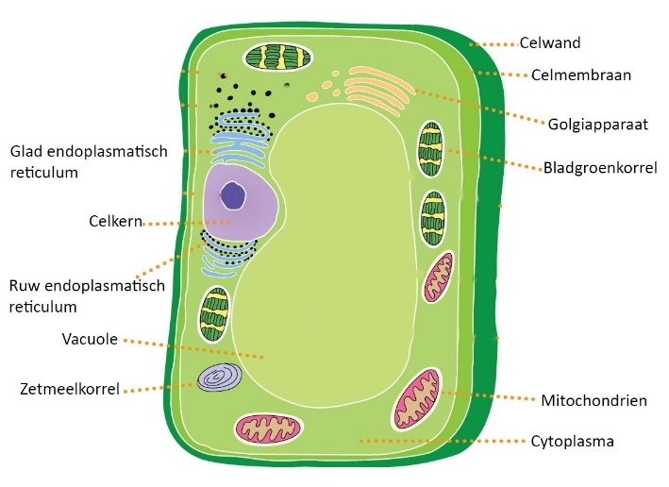
In de plantencel zitten bladgroenkorrels. In de module Bee Happy heb je geleerd dat dit de plek is waar de plant zelf voedingsstoffen kan maken. Dit gebeurt door het proces fotosynthese.
Voor dit proces heeft de plant koolstofdioxide en water nodig. De koolstofdioxide worden door de huidmondjes aan de onderkant van het blad opgenomen.
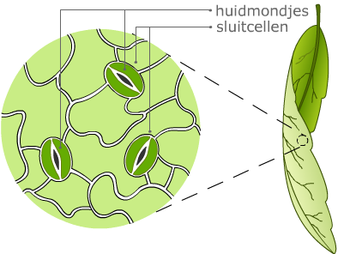
Het water wordt door de wortels uit de grond gezogen en via de houtvaten naar de bladeren vervoerd.

Fotosynthese
Fotosynthese is het proces waarin lichtenergie van de zon wordt gebruikt om koolstofdioxide om te zetten in glucose. Het proces komt voor in planten, algen en vele soorten bacteriën. Fotosyntherende organismen gebruiken naast koolstofdioxide ook water om glucose te maken.
Het proces fotosynthese vindt plaats in de bladgroenkorrels in de plantencel. We kunnen fotosynthese in onderstaande formule schematisch weergeven:
Water (H2O) + koolstofdioxide (CO2) + zonne-energie glucose (C6H12O6) + zuurstof (O2)
Een plant kan van de glucose andere voedingsstoffen maken zoals vetten en koolhydraten.

Zonlicht
Zonlicht of wit licht is een mengsel van alle kleuren licht. Dat is zichtbaar te maken door een smalle, witte lichtbundel door een prisma te laten vallen.
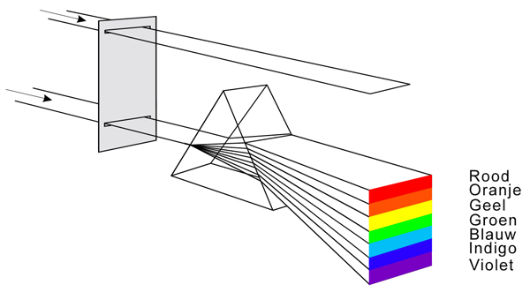
Op een achter het prisma geplaatst scherm verschijnen dan alle kleuren van de regenboog. Dit noemen we het spectrum. De lichtstralen verschillen in golflengte, waardoor verschillende kleuren ontstaan.
Als het zonlicht op een groen blad valt, wordt vooral het groene gedeelte van het spectrum teruggekaatst. Dit licht valt ons oog binnen en dit zien wij als groen. De andere kleuren worden door het bladgroen opgenomen (geabsorbeerd). De energie van het geabsorbeerde licht wordt tijdelijk vastgelegd in moleculen ATP. Daarna kan deze energie worden benut bij de vorming van glucosemoleculen. Bij fotosynthese wordt dus lichtenergie vastgelegd als chemische energie in glucosemoleculen.

Hoofdstuk 4 Voortgezette assimilatie

In de vorige hoofdstukken heb je geleerd dat bij assimilatie glucose wordt gevormd in planten. In dit hoofdstuk gaan we de voortgezette assimilatie bestuderen waarbij glucose kan worden omgezet in andere stoffen. Aan het einde van het hoofdstuk beheers je de volgende leerdoelen:
- Je kent het verschil tussen voortgezette assimilatie bij autotrofe en heterotrofe organismen
- Je kent de verschillen tussen monosachariden, disachariden en polysachariden en je kunt van iedere groep voorbeelden noemen
- Je kunt beschrijven hoe vetten zijn opgebouwd
- Je kunt beschrijven hoe eiwitten zijn opgebouwd

Heterotrofe en autotrofe organismen
De glucose die bij de fotosynthese is gevormd dient als grondstof voor de meeste andere organische stoffen die in planten voorkomen. De vorming van deze andere organische stoffen wordt voortgezette assimilatie genoemd. Bij de voortgezette assimilatie in autotrofe organismen kunnen uit glucose koolhydraten, vetten en eiwitten worden gevormd.
Heterotrofe organismen kunnen uit glucose alleen koolhydraten en vetten vormen. Voor voortgezette assimilatie is energie nodig. Deze energie wordt meestal door het proces dissimilatie vrijgemaakt.

Koolhydraten (Sachariden)
De bekendste koolhydraten zijn suikers en zetmeel. Je vindt koolhydraten onder andere in zoete vruchten, brood, aardappelen en rijst. Een ander koolhydraat dat minder bekend is, is cellulose. Het bevindt zich in plantaardig weefsel en vormt een belangrijk onderdeel van plantaardige celwanden. Cellulose kan alleen verteerd worden door planteneters en alleseters.
Koolhydraten vormen de belangrijkste bron van energie voor de organismen. Bij verbranding levert 1 gram koolhydraat 17 KJ op. De meeste koolhydraten die wij binnen krijgen via onze voeding worden omgezet in ons lichaam in glucose. De glucose kunnen wij efficiënt verbranden.
Koolhydraten spelen ook een belangrijke rol bij voedselreserves. Planten slaan grote hoeveel heden zetmeel op. Bij dierlijke organismen wordt glucose opgeslagen in de vorm van glycogeen in spieren en in de lever als reservekoolhydraat. Als er teveel koolhydraten worden gegeten wordt de overtollige koolhydraten omgezet in vet en opgeslagen in vetweefsel.
Als we naar de bouw van koolhydraten kijken dan kunnen we een verdeling maken in monosaccariden, dissachariden en polysacchariden. Alle 3 groepen bestaan uit koolstofatomen, waterstofatomen en zuurtstofatomen.
Voorbeelden van monosachariden zijn glucose en fructose (fruitsuiker). Twee monosachariden vormen een disacharide zoals lactose (melksuiker) of sacharose (rietsuikter of bietsuiker). Monosachariden die in grote aantallen aan elkaar worden gekoppeld vormen een polysacharide zoals zetmeel, glycogeen en cellulose.

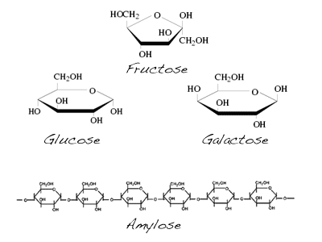

Vetten (lipiden)

Een vetmolecuul bestaat uit een molecuul glycerol en drie vetzuurmoleculen.
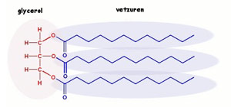

Vetmoleculen bevatten koolstofatomen, waterstofatomen en zuurstofatomen. Alle organismen kunnen glucose omzetten in vetten. Het grootste deel van de gewone dierlijke- en plantaardige vetten komt voor in de vorm van kleine druppels die dienst doen als voedselvoorraden. Vetten kunnen worden gebruikt als reservestof die wordt opgeslagen in het onderhuidse bindweefsel. Als je 1 gram vet verbrand ontstaat er gemiddeld 38 KJ. Hieruit blijkt dat een belangrijke functie van de vetten brandstof is. Vetten worden echt minder makkelijk verteerd dan koolhydraten door ons spijsverteringsstelsel.

Eiwitten (proteïnen)
Vlees, eieren, vis, granen en peulvruchten bevatten veel eiwitten. Het zijn zeer grote en ingewikkelde moleculen die zijn opgebouwd uit aminozuren. Aminozuren bestaan uit koolstofatomen, waterstofatomen, zuurstofatomen en stikstofatomen. Sommige aminozuren bevatten ook zwavelatomen. Planten kunnen aminozuren bouwen uit glucose en bepaalde zouten die stikstof bevatten. De zouten halen zij samen met het water uit de grond.
Dieren kunnen geen aminozuren bouwen uit glucose. Ze zijn wel in staat om aminozuren te vormen uit andere aminozuren die zij via het voedsel binnenkrijgt.
Er bestaan 20 verschillende aminozuren waaruit organismen eiwitmoleculen kunnen bouwen door het aan elkaar koppelen van aminozuren. Bij de vorming neemt een eiwitmolecuul direct een ingewikkelde, specifieke vorm aan. De vorm hangt af van welke aminozuren er aan elkaar worden gekoppeld. Door de specifieke ruimtelijke structuur kunnen verschillende eiwitten heel verschillende functies hebben. Voorbeelden zijn enzymen en bouwstoffen.
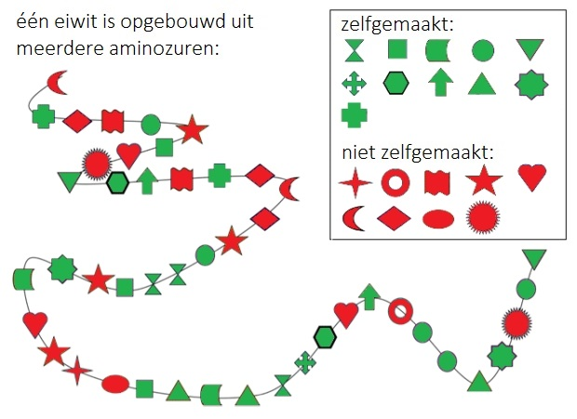

Hoofdstuk 5 Voeding

In de vorige hoofdstukken heb je geleerd dat de voedingsstoffen die we opnemen in ons spijsverteringsstelsel worden gebruikt voor de assimilatie en dissimilatie van alle stoffen in ons lichaam. Het is dus essentieel dat we de goede voeding binnenkrijgen. In dit hoofdstuk gaan we daar nader op in. Aan het einde van het hoofdstuk beheers je de volgende leerdoelen:
- Je kunt aan de hand van de schijf van vijf een gebalanceerd dieet maken voor jezelf
- Je weet welke functie vitaminen en mineralen in ons lichaam hebben en wat een tekort of overschot voor gevolgen kan hebben
- Je weet welke effecten een ongezond voedingspatroon heeft op je gezondheid
- Je weet hoe verzadigde vetten kunnen zorgen voor hartproblemen

Gebalanceerde voeding
De homeostase, het evenwicht in het lichaam, kan alleen langdurig worden gehandhaafd als het spijsverteringsstelsel vloeistoffen, organische stoffen, mineralen en vitaminen met dezelfde snelheid opneemt als waarmee ze door de cellen worden verbruikt. De opname van de benodigde voedingsstoffen uit voedingsmiddelen noemen we nutritie.
De behoefte van het lichaam aan voedingsmiddelen verschilt per dag en van persoon tot persoon. Een gebalanceerde voeding bevat alle voedingsstoffen die nodig zijn om de homeostase te handhaven. Een gezond voedingspatroon bevat dus alle voedingsstoffen die nodig zijn voor het vrijmaken van energie, bevatten voldoende essentiële aminozuren en vetzuren, mineralen en vitaminen.
Het voedingscentrum heeft de schijf van vijf ontworpen als leidraad voor een gezonde voeding. Dit helpt je om ondervoeding en chronische ziekten te voorkomen.
De schijf van vijf bevat 5 groepen die een basis vormen voor de gezonde voeding.
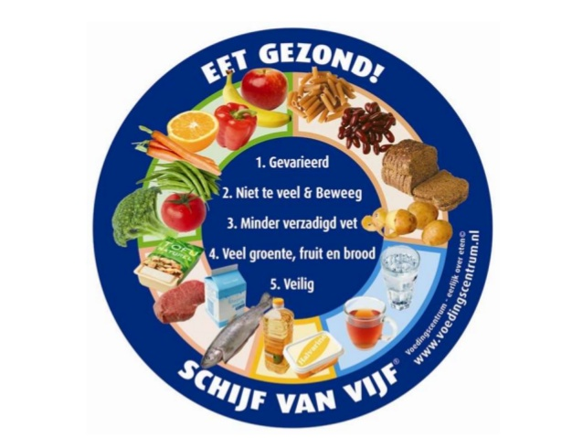

Vitaminen en mineralen
Mineralen, vitaminen en water zijn noodzakelijke bestanddelen van de voeding. Het lichaam kan geen mineralen vormen en onze cellen kunnen slechts een klein hoeveelheid water vormen en erg weinig vitaminen.
Mineralen zijn anorganische stoffen die we via onze voeding binnenkrijgen. Ze helpen mee met de waterbalans van ons lichaam en in onze cellen. Ook helpen ze bij uiteenlopende fysiologische processen zoals vorming en onderhoud skelet, een goed werkend celmembraan, spiercontractie, afgifte van neurotransmitters (boodschappers hersenen), bloedstolling, transport ademhalingsgassen en verwijderen afvalstoffen. Het lichaam maakt reserves van belangrijke mineralen, maar deze zijn vaak klein en snel op bij een ongebalanceerde voeding.
Vitaminen zijn noodzakelijke organische stoffen die verwant zijn aan vetten en eiwitten. Ze kunnen in twee groepen worden opgedeeld: vet oplosbare vitaminen en wateroplosbare vitaminen.
Vitamine A, D, E en K zijn vetoplosbaar. Ze worden vaak in het verteringsstelsel samen met vetten opgenomen. Deze vitaminen kunnen we makkelijk opslaan in ons lichaam. Bij een tekort kan het lichaam nog tot enkele maanden zonder deze vitaminen binnen te krijgen. Doordat deze vitaminen kunnen worden opgeslagen ontstaat er sneller een overschot dan bij wateroplosbare vitaminen.
De overige vitaminen zijn wateroplosbaar. Een teveel aan deze vitaminen wordt makkelijk uitgescheiden via de urine. In onze darmen leven bacteriën die 5 van de 9 wateroplosbare vitaminen voor ons vormen. Vitaminen hebben vele functies binnen het lichaam. Iedere vitamine heeft zijn eigen taak. Vitamine D zorgt voor een goede botgroei, opname calcium in de darmen. Vitamine B9, foliumzuur, helpt bij de aminozuurstofwisseling.

Voeding en ziekten
Voeding heeft zeer veel invloed op de algehele gezondheid. We hebben de effecten van te veel en te weinig voedingsstoffen, te hoge of te lage concentraties vitaminen en mineralen in de vorige paragrafen al kort bekeken. Geringere problemen op lange termijn kunnen zich voordoen wanneer het dieet voedingsstoffen in de verkeerde verhouding of in verkeerde combinaties voorkomt. Het gemiddelde voedingspatroon in de Westerse wereld bevat te veel calorieën en verzadigd vet, waardoor de kans op een hoge bloeddruk en hartaandoeningen wordt vergroot.

Het ontstaan van hartproblemen
Elk orgaan krijgt bloed via een slagader. Dit geldt ook voor het hart. Het hart heeft meerdere kransslagaders die de hartcellen van voedingsstoffen en zuurstof voorzien. Via de kransader stroomt het bloed weer terug naar de holle ader.
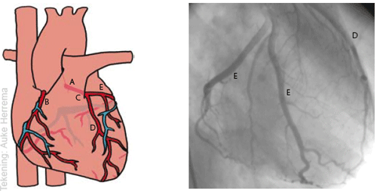
Vetachtige stoffen uit onze voeding zoals cholesterol kunnen de bloedvaten vernauwen. Soms raakt een kransslagader op die manier verstopt. Er ontstaat dan een hartinfarct. Een deel van de harstspier krijgt onvoldoende zuurstof en voedingsstoffen en sterft af. Het hart kan zijn functie niet of nauwelijks meer uitoefenen.
Een vernauwing in de bloedvaten kan verholpen worden door dotteren, waarbij een stent in het bloedvat wordt geplaatst en het bloedvat open houdt.
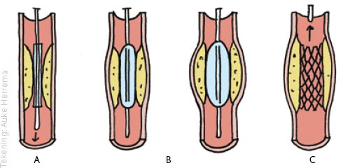
Soms is de vernauwing niet te verhelpen en volgt er een bypassoperatie. De artsen maken dan een omleiding van een gezond stuk bloedvat.
